**兴亿电子保函服务平台**

**投**

**标**

**人**

**操**

**作**

**手**

**册**

联系方式：15396049977、0591-87508120

**目 录**

**配置浏览器关闭拦截工具**

**签章工具安装**

**第一章：注册登录**

**1.1、注册登录**

**1.2、填写企业信息**

**1.3、审核通过**

**第二章：申请保函**

**2.1、申请保函**

**2.2、选择项目**

**2.3、选择担保机构**

**2.4、协议签章、支付保费**

**2.5、下载发票、到帐证明、电子保函**

# 配置浏览器关闭拦截工具**（建议使用非IE浏览器，推荐：谷歌浏览器、360安全浏览器极速模式）**

如果浏览器启用了弹出窗口阻止程序，无法跳转至保函服务平台（页面被阻止），请按以下步骤设置浏览器：

**360浏览器打开internet选项：**

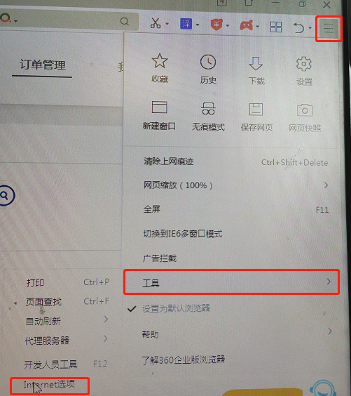

1. 设置-》internet选项-》安全-》受信任站点-》站点

以下两个网址都加入受信任站点

http://pingtan.xingyigckj.com/

http://mg.zyhxdb.cn/

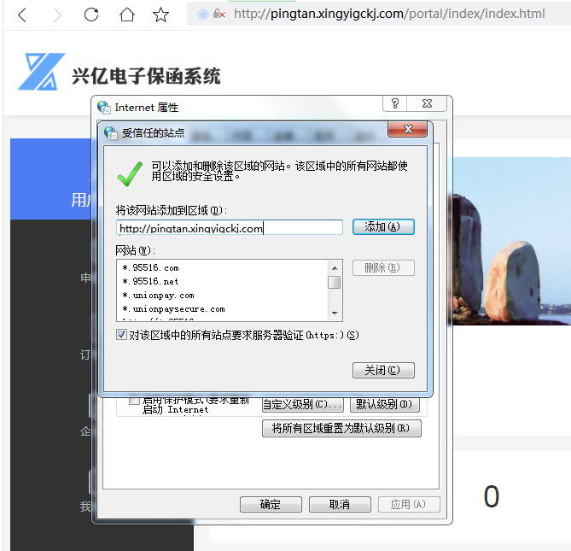

2.设置-》internet选项-》安全-》自定义级别

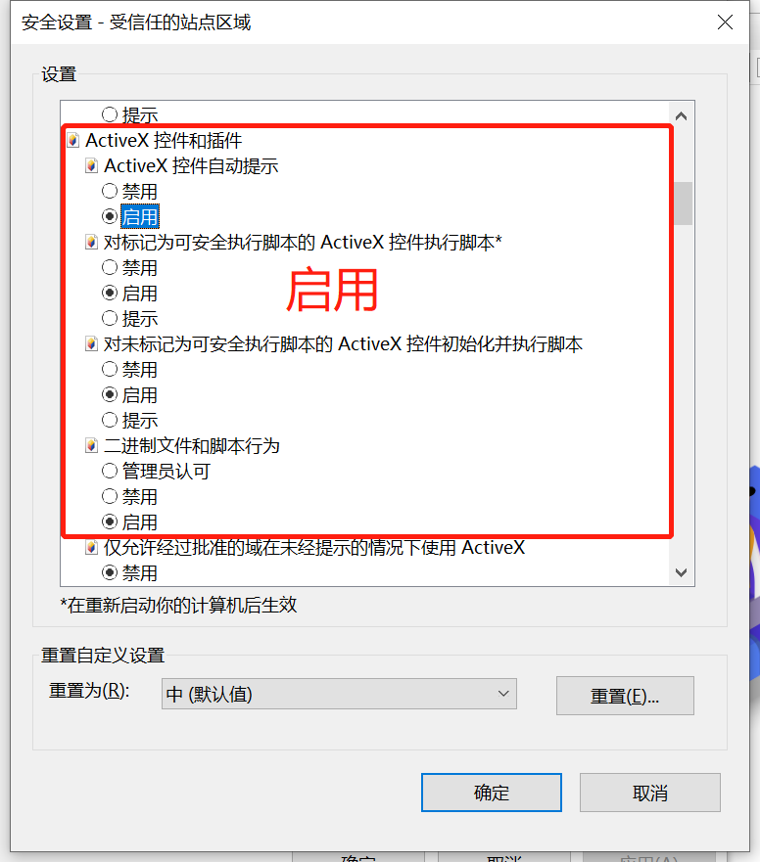

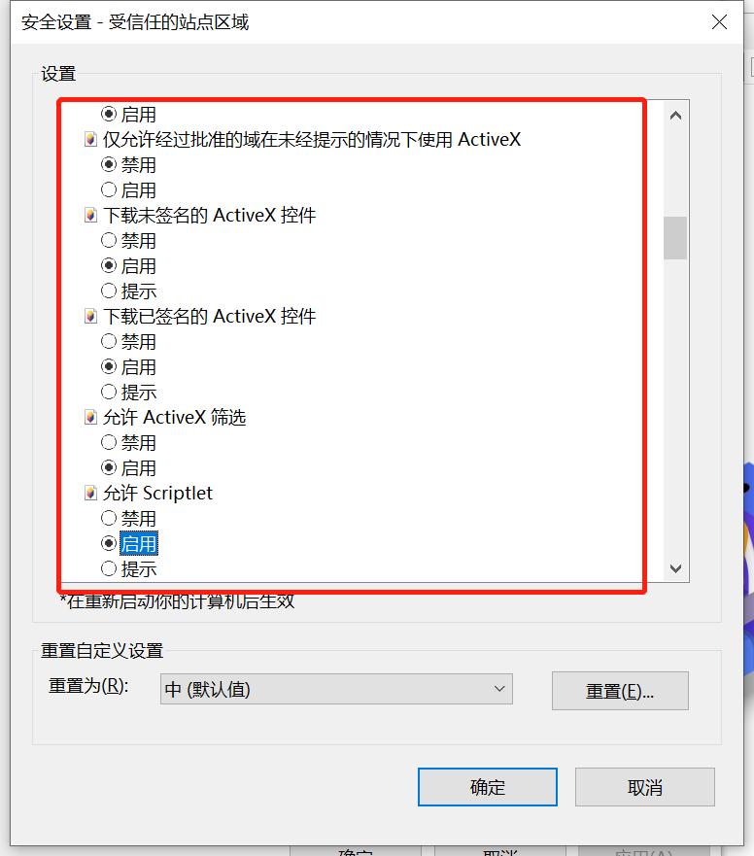

3. 设置-》internet选项-》高级

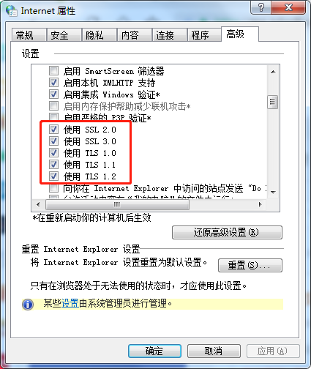

**签章工具安装：**

下载地址：旧省平台：<https://ggzyfw.fujian.gov.cn/Website/CA/Main.aspx>

新省平台：https://ggzyfw.fujian.gov.cn/web/index.html#/CA/index

第一步：**统一CA融合客户端必须安装**

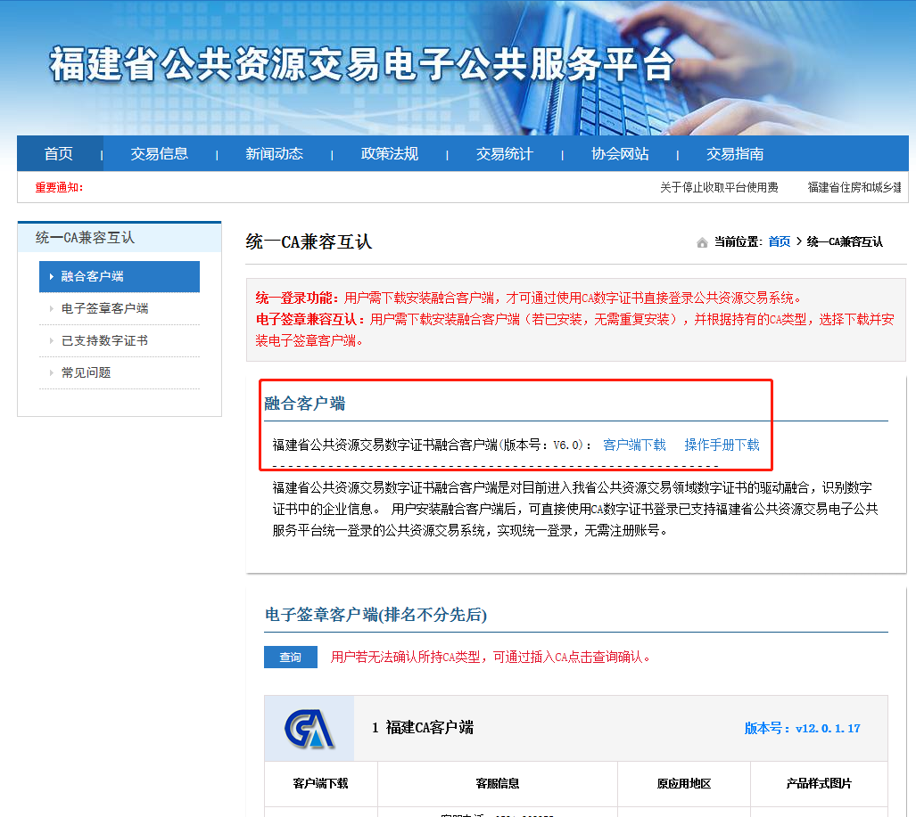

第二步：**电子签章客户端安装**（根据需要选择安装：福建CA、凯特CA、深圳CA、恒瑞通CA、首众CA）：

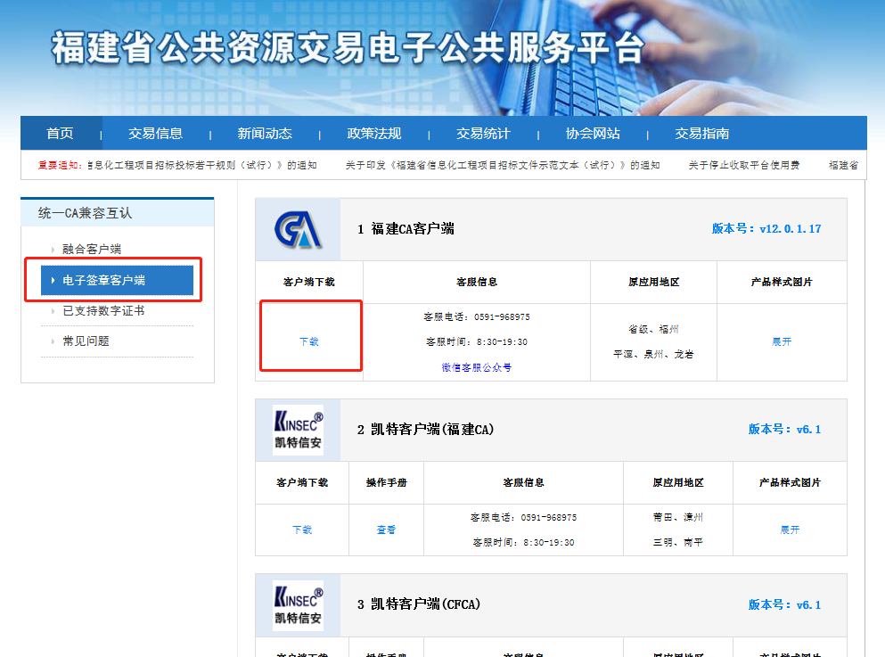

安装福建CA时请注意：

1、先安装iSignature签章软件V9438@20200614。

2、再安装 公共服务平台签章程序 v12.0.1.15.exe。

3、都安装好电脑重启。

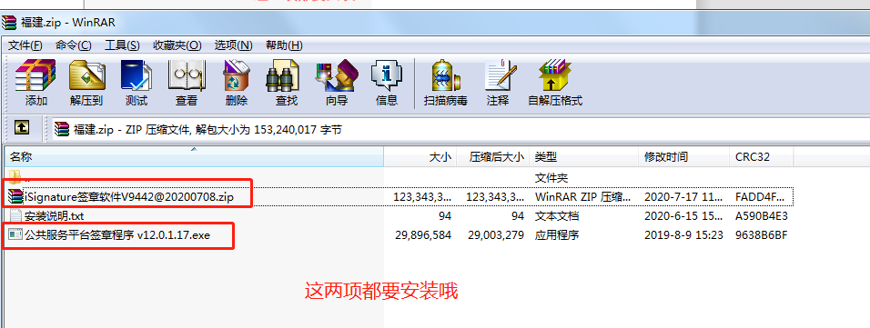

**第一章：注册登录**

* 1. **注册登录**

投标企业通过浏览器http://ptggzy.pingtan.gov.cn/，进入系统登录页面：

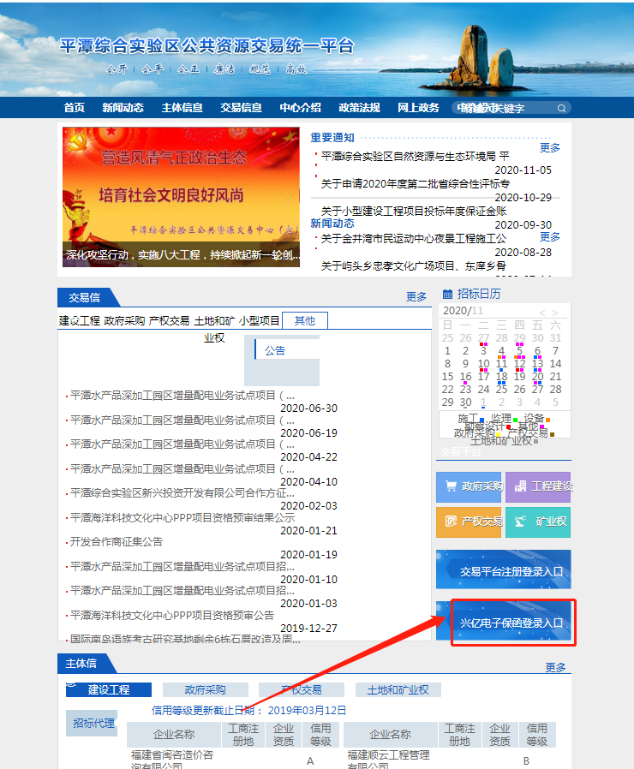

用户登录，首次进入需先注册：密码的特殊字符建议（任选其一） ！@ #￥% & *





**填写企业信息**

企业信息认证：根据内容提供真实有效材料上传。

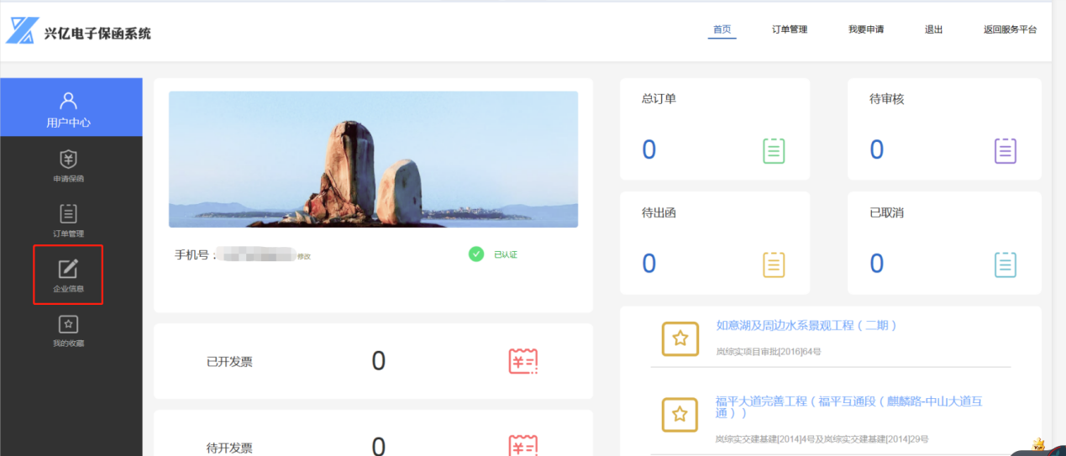

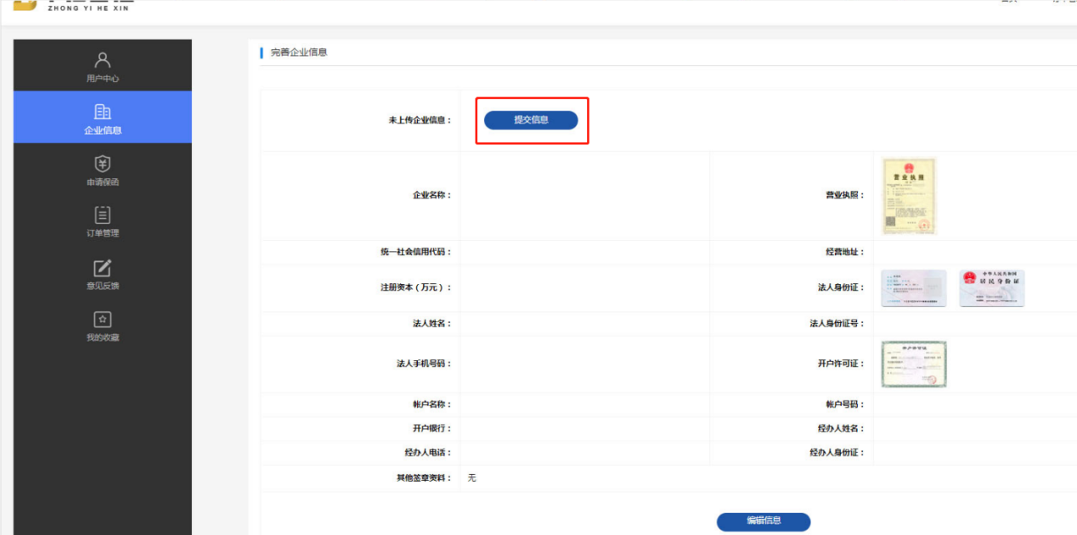

上传企业资料：

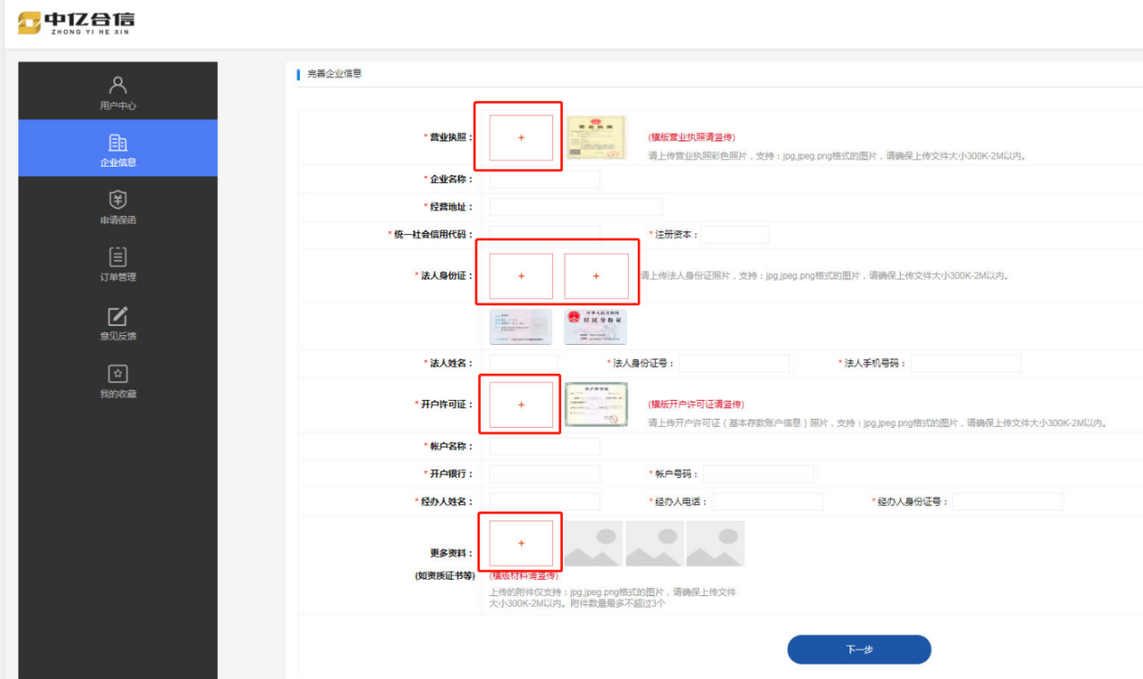

企业资料签章：

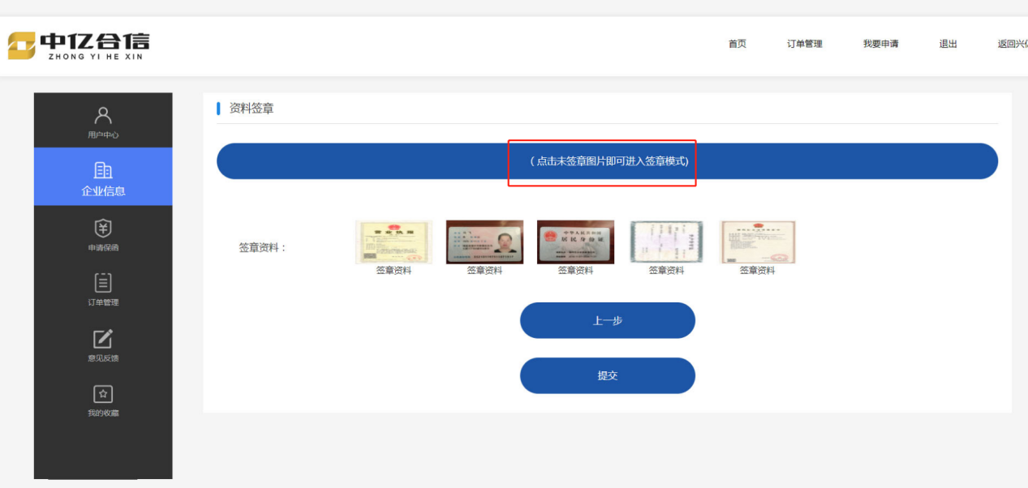

选择CA类型：

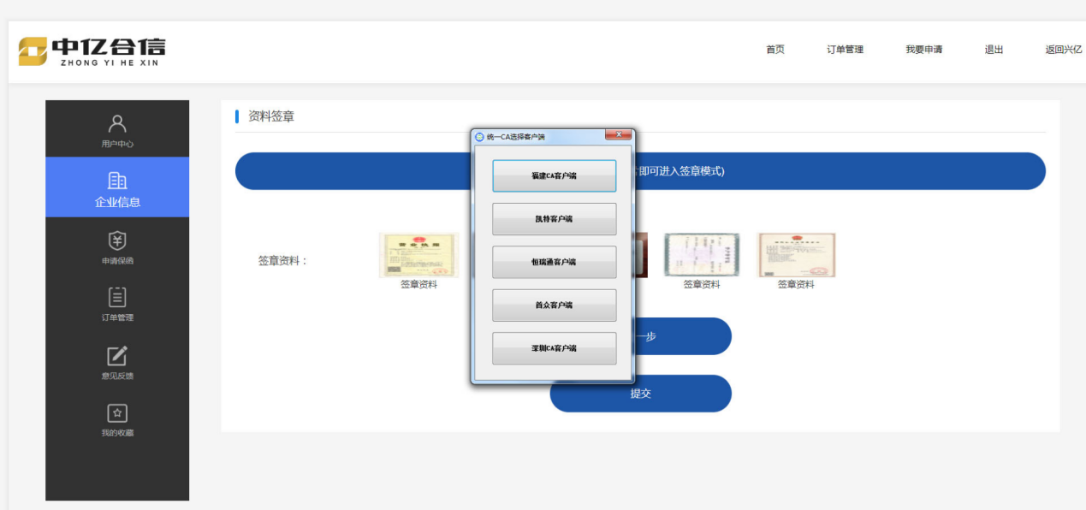

签章后信息提交审核：

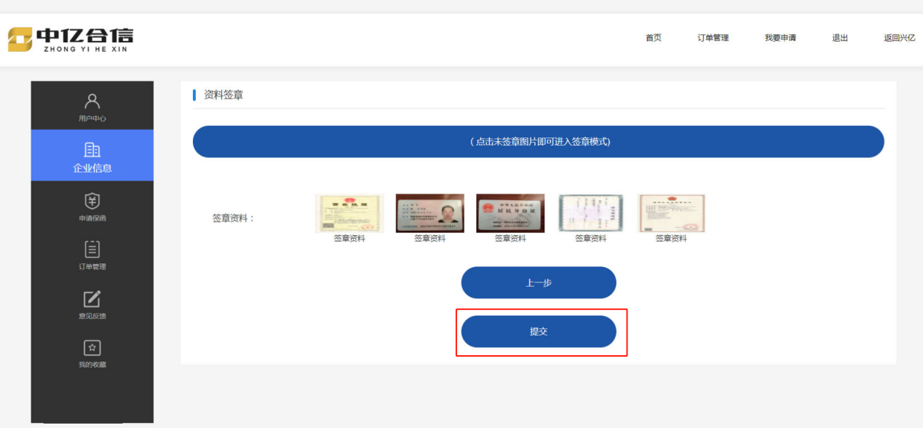

提交后是待审核状态（如下图），平台会在24小时内审核，状态显示：审核通过或未通过的原因，如**审核未通过或企业信息变更时**请点击，重新提交审核。

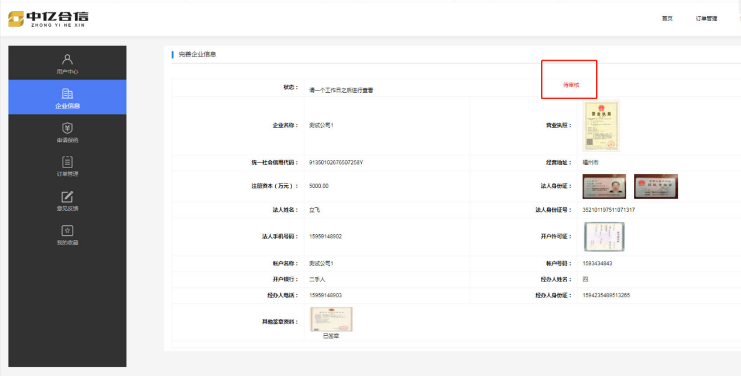

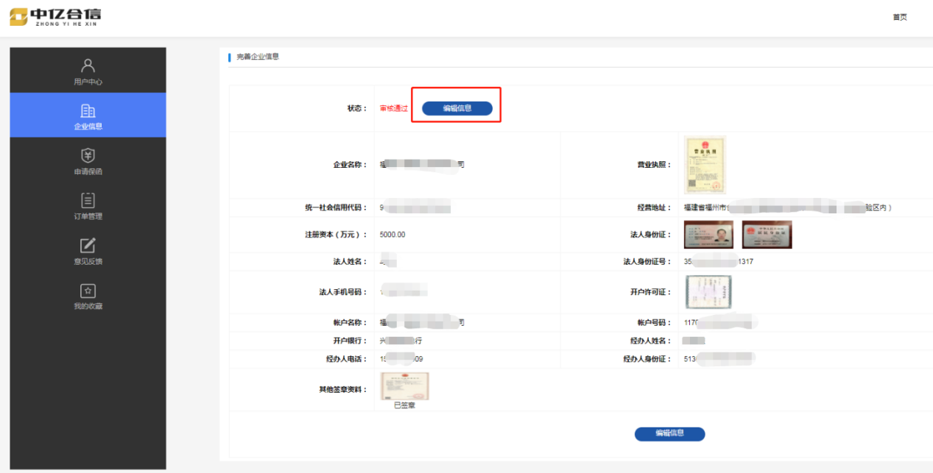

* 1. **审核通过**

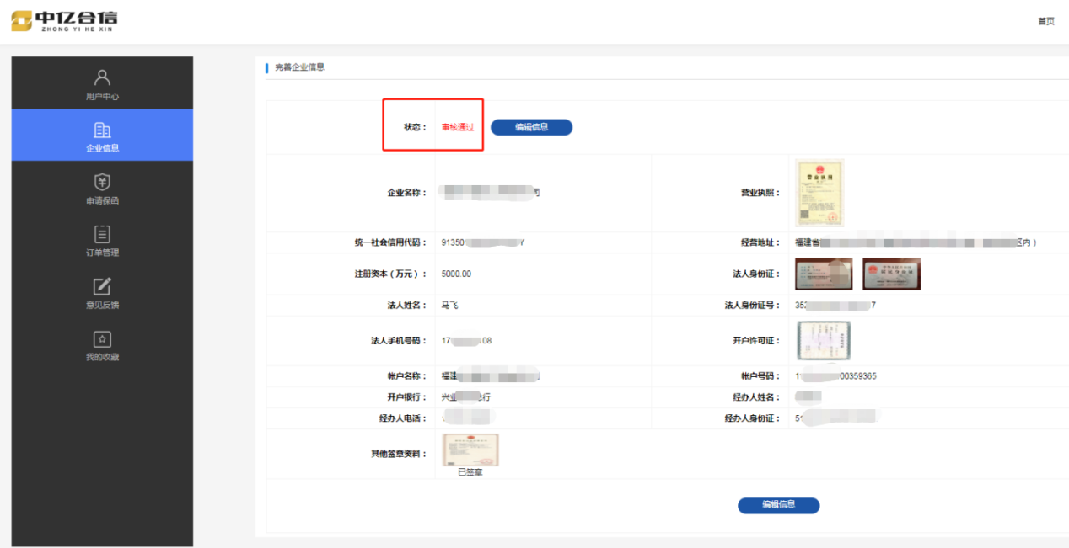

# 第二章：申请保函

**2.1、申请保函**

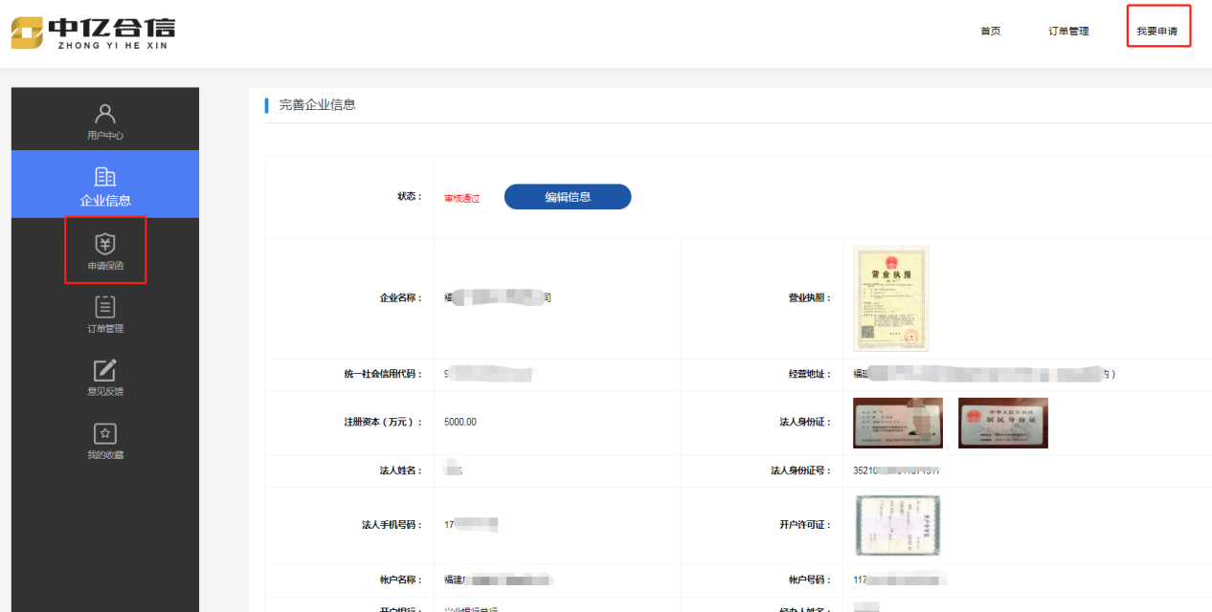

**2.2、选择项目**

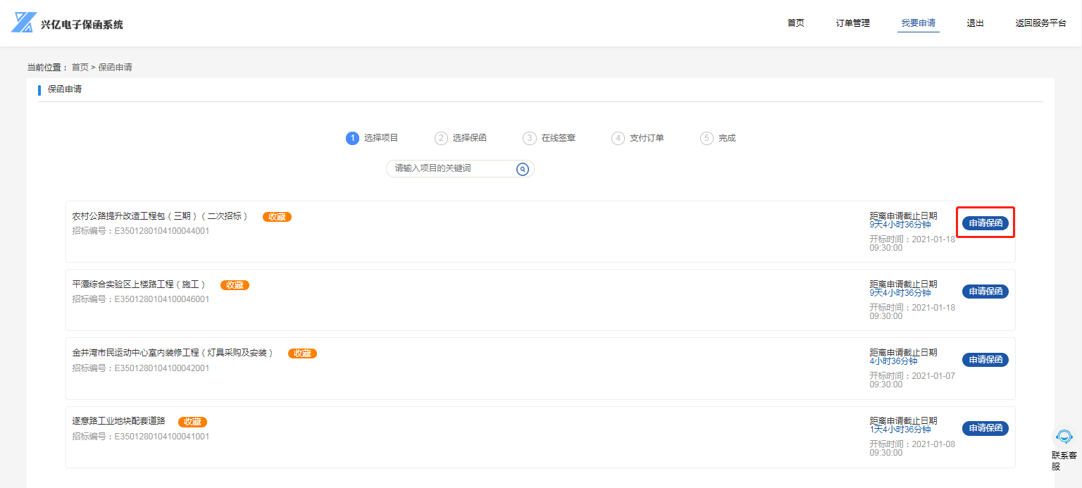

**2.3、选择保函类型及金融机构**

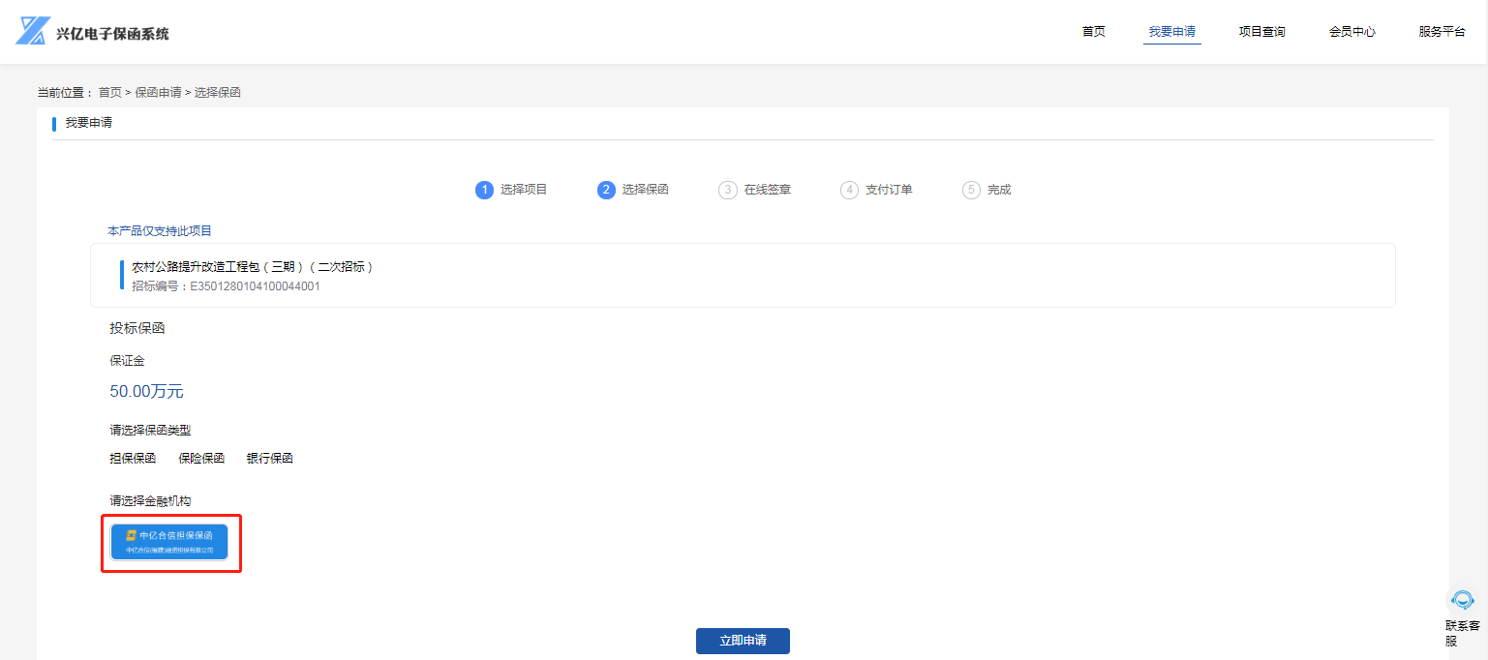

确认担保费后点击立即申请

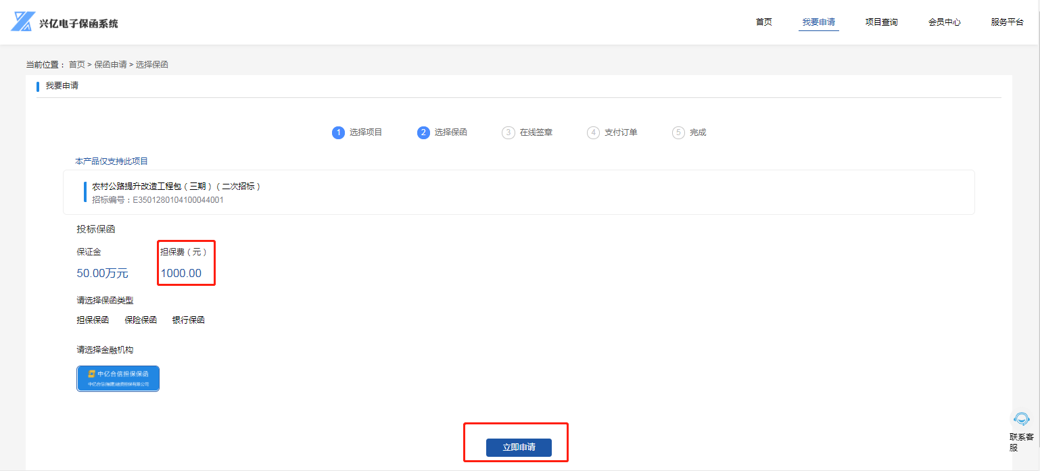

跳转到担保机构再次确认项目信息后立即申请

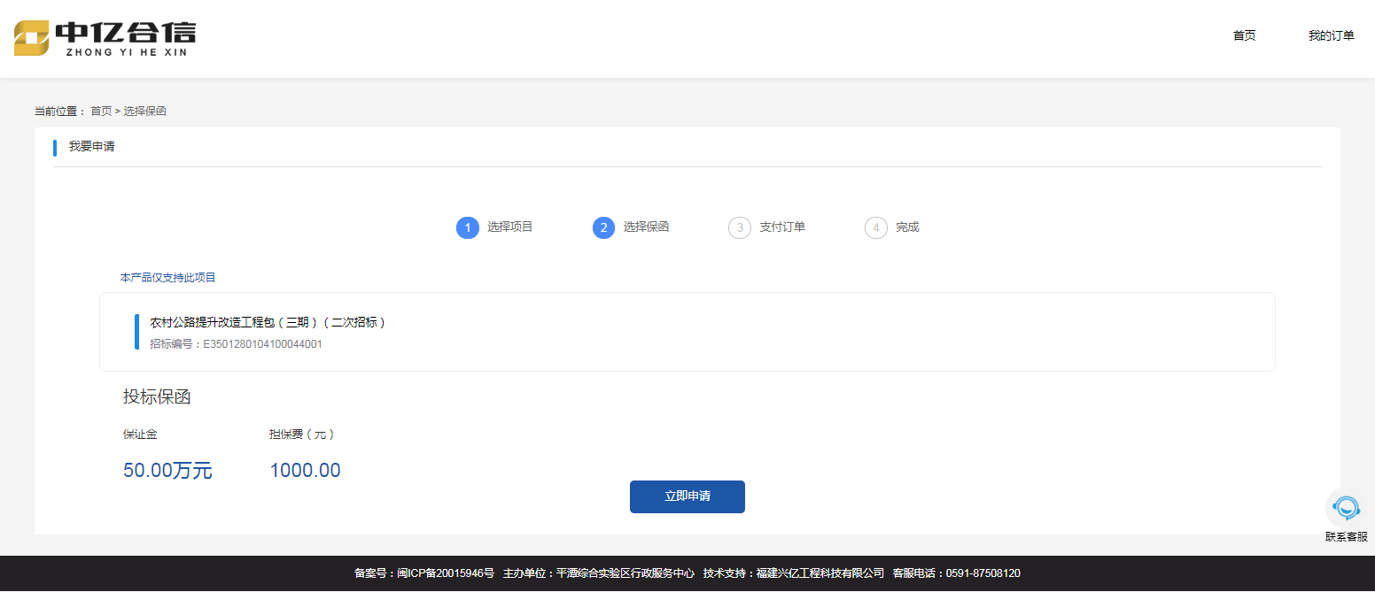

**2.4、协议签章、支付保费（合同、反担保保证书只需首次签章）**

选择CA类型签章（建议使用福建CA）

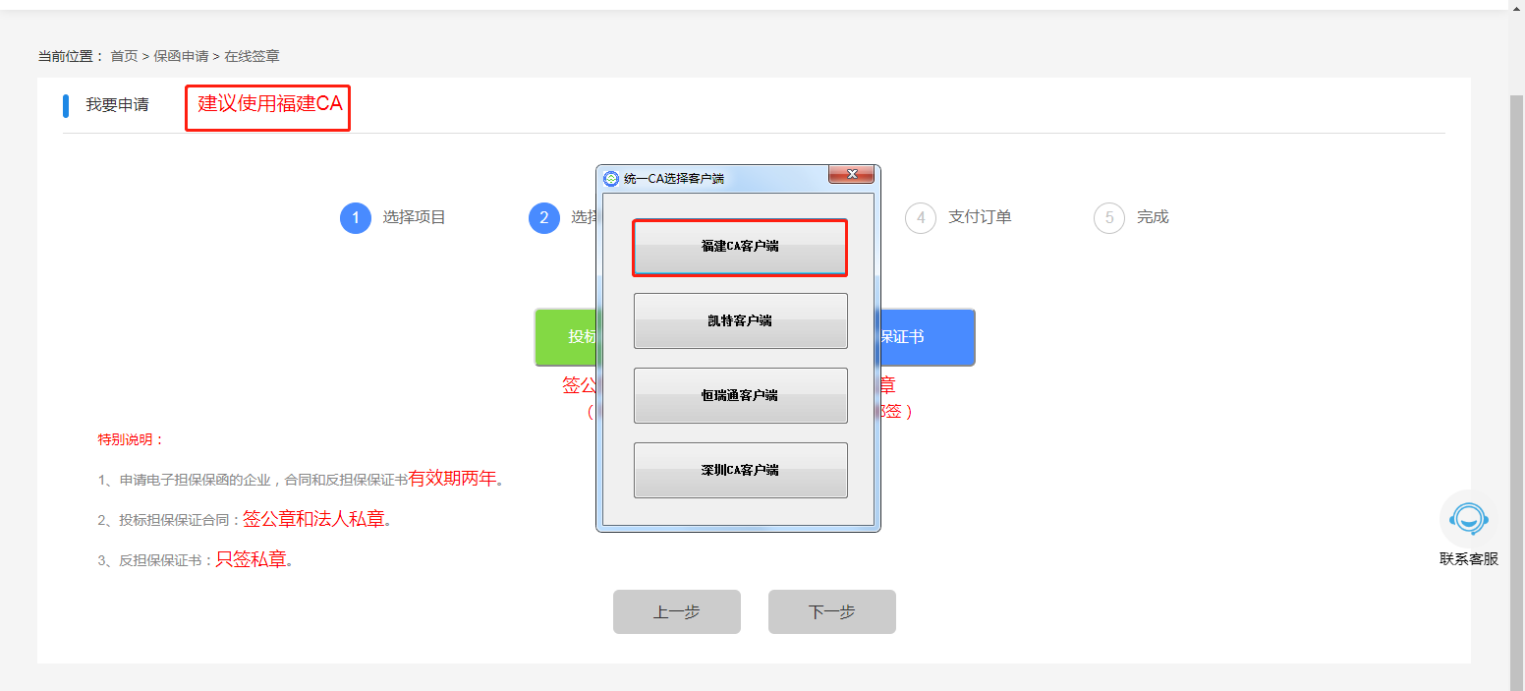

合同和反担保保证书签章

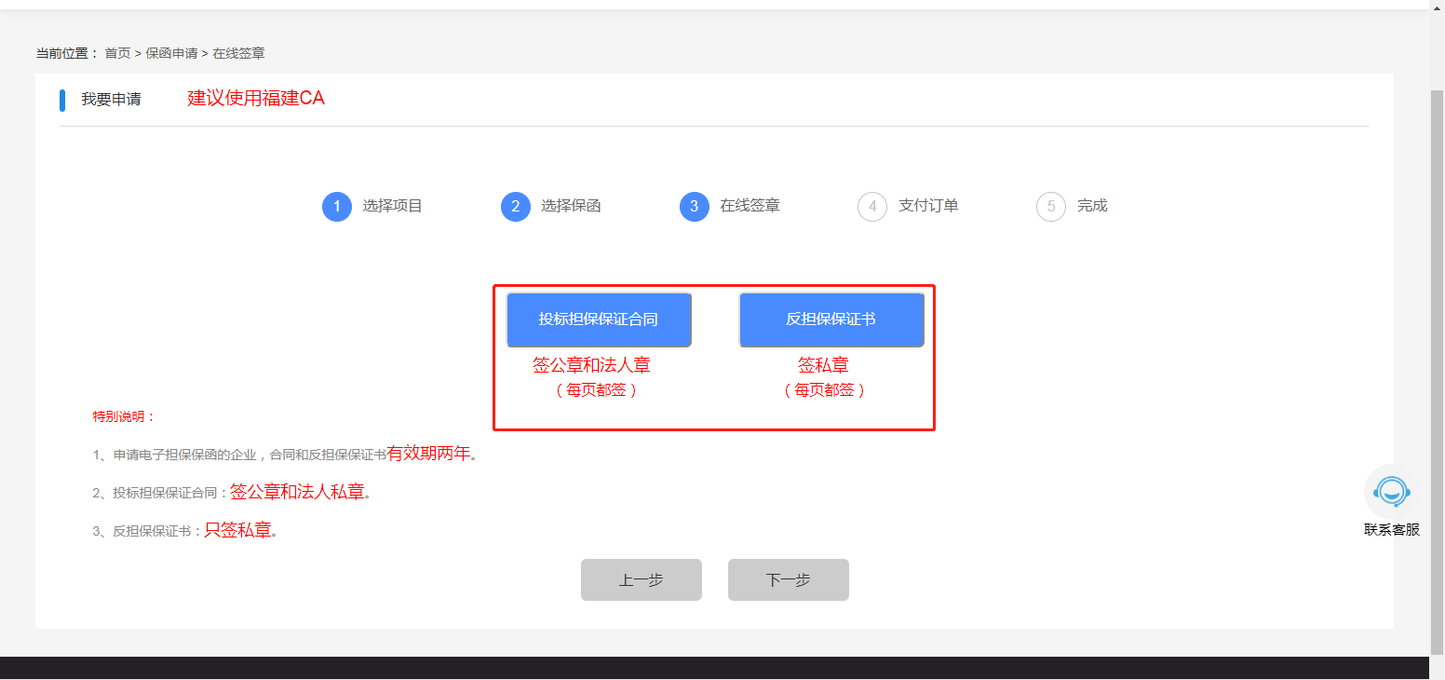

签章后进行下一步

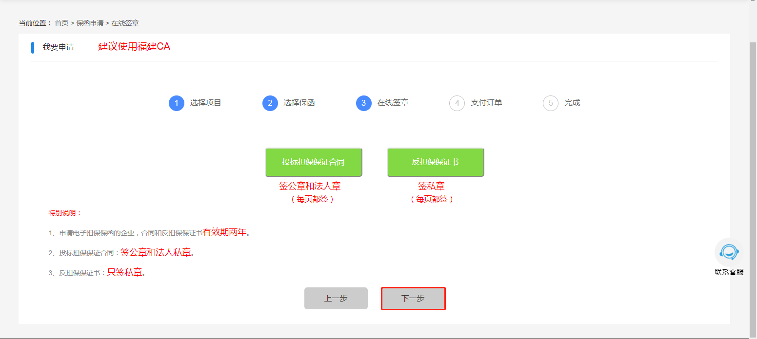

选择基本户付款方式：

方式一：基本户线上支付

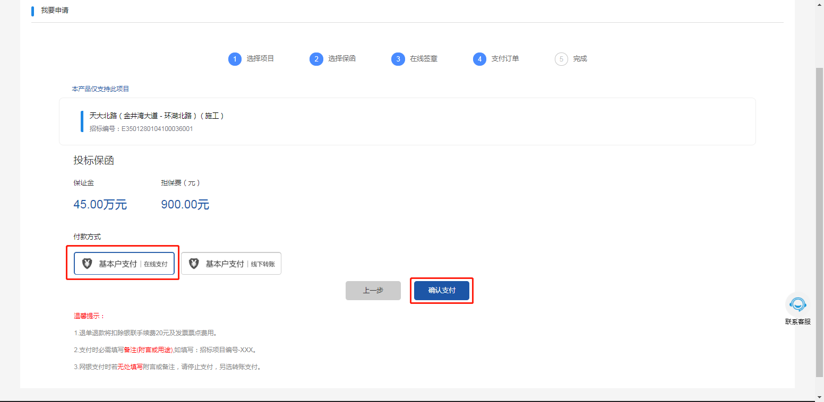

选择基本户银行

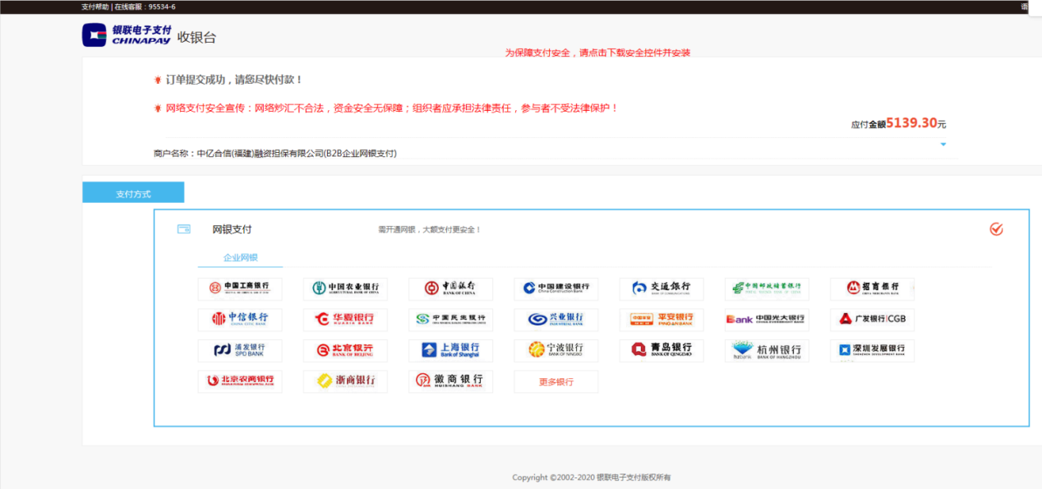

方式二：基本户线下转账

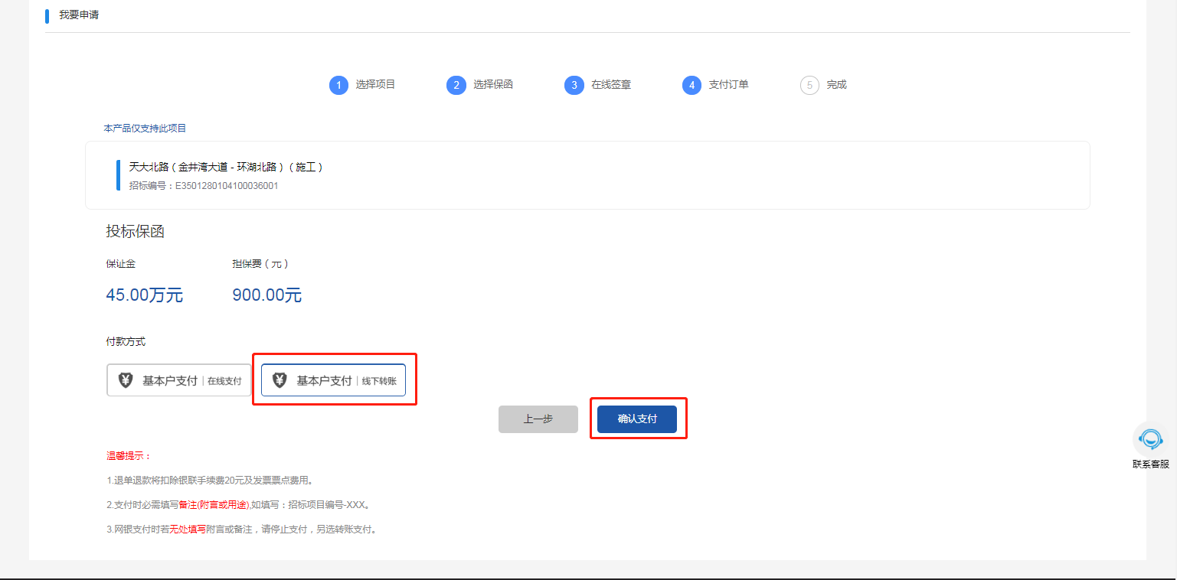

对公转账后等待审核出函

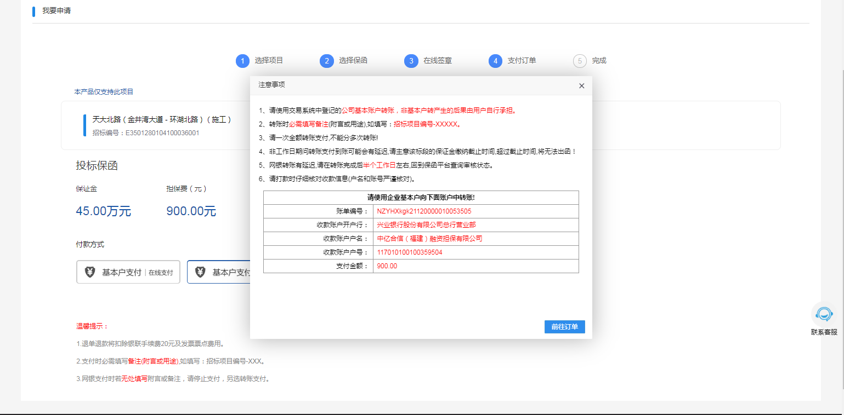

**2.5、下载发票、到帐证明、电子保函**

